DOBLADORAS GRAFIN TECNOFOLD
GT360-4+1 (4 PARRILLAS Y 1 CUCHILLA)

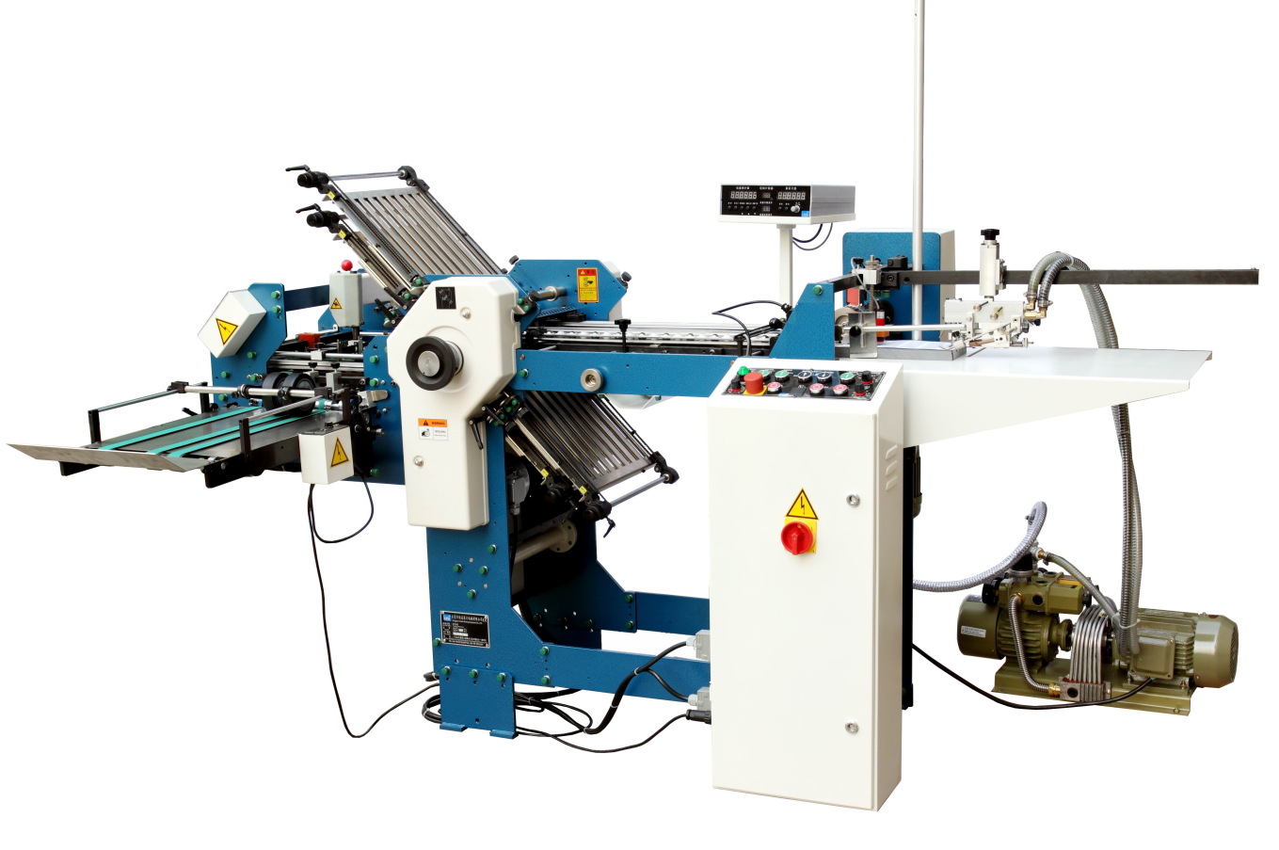

Estas máquinas se usan para diversos tipos de plegados de papel prensado. La parte principal de las dobladoras está compuesta por la configuración de 4 parrillas + 1 cuchilla. 4 parrillas de doblado paralelo y 1 cuchilla para el doblado transversal. A este equipo también se le puede poner un equipo de perforado para posterior encolado con sistema PUR

Características técnicas:
TECNOFOLD GT360-4+1
Tamaño máximo de papel | 350 x 750 mm
Tamaño mínimo de papel | 50 x 100 mm
Tamaño final | 18 x 50 mm
Rango de papel | 40-250 g/m2
Ciclo máximo de velocidad de cuchilla | 150 golpes/min
Velocidad máxima de rodillo de plegado | 150 m/min
Máxima altura de pila de papel | 500 mm
Potencia | 2.5 Kw
Peso neto de máquina | 438 Kg
Dimensiones (largo x ancho x alto) | 2550 x 1450 x 1415 mm

- Alimentador electrónico
Alimentador electrónico / Controlador de papel doble
Contador de papel electrónico (ajustable)

- Sistema de control
Control electrónico / Botón de operación

- Sistema de doblado
Parrillas fijas
Diámetro del rodillo: 32mm
Diámetro del cortador: 32mm
Ancho de trabajo: 350mm
Cantidad de parrillas: 4
Las parrillas se pueden mover de acuerdo con los requisitos.

- Rodillo especial procesado
Material importado dureza 12. Electrónica principal marca Siemens, Omron, Schneider.

- Dispositivo de transporte
Unidad electrónica del motor
Ancho de trabajo: 350 mm

- La máquina principal y el colector de papel se pueden poner de acuerdo a las necesidades del cliente
Anchura de trabajo 350 mm

- Se puede ajustar para productos de papel de menor tamaño

- Colector de papel
Se puede mover / ajustar el alto
Motor electrónico
Anchura de trabajo 350 mm

Video de funcionamiento: http://youtu.be/m9BnZdKIhSY

